*Nașterea prematură se referă la o naștere care are loc înainte de 37 de săptămâni de gestație.*

**Factorii de risc**

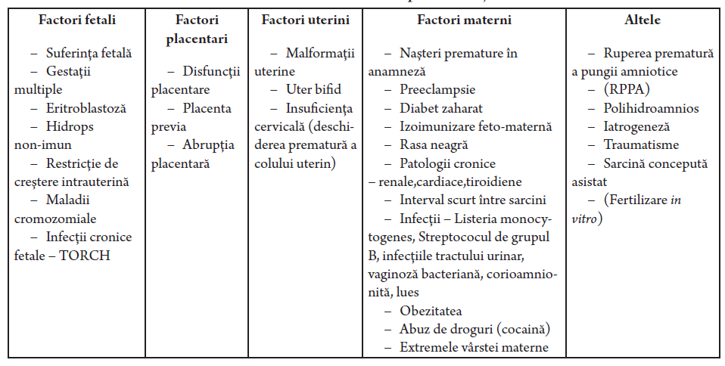

**Semnele prematurității**

* Dimensiune mică, cu un cap mare disproporționat
* Caracteristici cu aspect mai clar, mai puțin rotunjite, din cauza lipsei depozitelor de grăsime
* Părul fin (lanugo) care acoperă corpul
* Piele roșie, subțire, transparentă, geloasă
* Urechi moi
* Pieptul este mai lung și mai subțire
* Abdomen mare, cordonul ombilical este mai subtire si pozitionat mai jos
* Organe genitale externe nedezvoltate (testiculele nu sunt în scrot)

**Semnele fiziologice**

* Reflexe scăzute de sugere și înghițire, plâns slab, somn
* Hipodinamie, tonus muscular scăzut
* Tip de respirație abdominală, neregulată, superficială, frecvent apnee
* FR 48-52 min, la copilul prematur extrem – până la 80 pe minut.
* Tensiune arterială scăzută 45/20 mmHg.
* Ritmul cardiac 140 -200 bătăi pe minut, embriocardie.

**Evaluarea vârstei de gestație**

Vârsta gestațională poate fi evaluată în mod corespunzător în săptămâni prin simpla evaluare vizuală a anumitor semne fizice și mai concret prin utilizarea sistemului de notare Ballard.

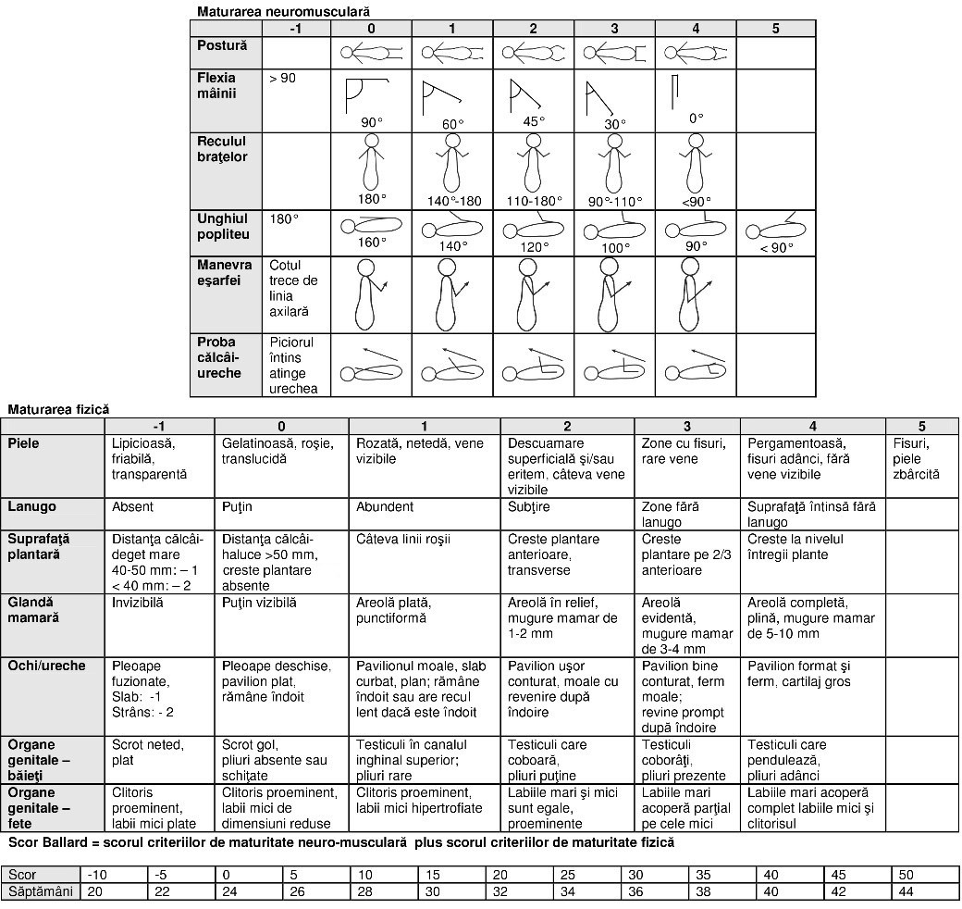

**Manifestările n-n cu greutate foarte mică**

**Probleme imediate (acute):**

1. Hipotermie
2. Hipoglicemie
3. Hipocalcemie
4. Dificultăţi respiratorii
5. Hemoragie intraventriculară (HIV)
6. Imaturitatea ficatului
7. Susceptibilitate crescută la infecții
8. Enterocolită necrozantă (EUN)
9. Ductus arteriosus patent
10. Probleme de alimentație
11. Anemia de prematuritate
12. Retinopatia prematurității
13. Boli metabolice osoase ale prematurităţii

**Hipotermia**

**Cauzele termogenezei scăzute**

* Suprafață mare a corpului în comparație cu greutatea
* Poziție tipică
* Activitatea musculară este redusă
* Țesutul adipos brun este redus
* Cantitatea de norepinefrină după stresul rece este scăzută
* Nu poate tolera un port energetic suplimentar necesar pentru termogeneza.
* Bolile pulmonare care sunt prezente în 95% din cazuri, limitează termogeneza, din cauza consumului suplimentar de oxigen.

**Complicațiile hipotermiei**

* Hipoglicemie
* Acidoza metabolică cauza spasmului vascular periferic
* Hemoragii pulmonare
* Şoc
* Apnee
* Hemoragii intraventriculare

Pentru a asigura controlul termic, n-n până la 32 de săptămâni sunt acoperiți (până la gât) într-o pungă de polietilenă care se închide pentru a preveni pierderea de căldură și apoi plasați sub sursa de lumină radiantă.

**Hipoglicemie**

* Este frecventă din cauza lipsei depozitelor de glicogen și a răspunsurilor hepatice și autonome imature

**Dificultăți respiratorii**

* SDR din cauza deficitului de surfactant
* Imaturitatea centrului respirator- apnei

**Hipocalcemie**

* Hipocalcemia precoce apare din cauza imaturității sistemului de control hormonal

**Hemoragie intraventriculară**

* Vasculatură imatură
* Autoreglare cerebrală tulburată a fluxului sanguin
* Deficitul factorului de coagulare

**Imaturitatea ficatului**

* Are ca rezultat icter fiziologic prelungit din cauza imaturității enzimelor hepatice și există un risc crescut de kernicterus la un nivel relativ scăzut de bilirubină.

**Enterocolita necrozantă (NEC)** din cauza imaturității suprafețelor endoteliale intestinale și a deficiențelor enzimatice.

* Riscul crește cu lipsa alăptării, cateterismul ombilical și septicemiei

**Susceptibilitate crescută la infecții**

* Rezultă din lipsa imunoglobulinelor materne protectoare (IgG), care sunt transferate prin placentă în ultimul trimestru.
* Suprafețele delicate ale pielii si mucoaselor
* Introducerea canulei iv, a tuburilor endotraheale, a sondelor nazogastrice.

**Dificultăți de alimentație**

Acestea rezultă din supt și înghițire necoordonate și, de asemenea, din reflux gastro-esofagian care duce la aspirații frecvente.

**Anemia de prematuritate**

Anemia apare din cauza scăderii rezervelor de fier, a deficitului de vitamina E și a anemiei fiziologice exagerate.

**Retinopatia prematurității**

Există o vascularizare anormală din cauza imaturității și oxigenoterapiei care duc la orbire parțială sau completă.

**Boala osoasă metabolică a prematurității**

Există o lipsă de substrat (calciu și fosfat) și deficiență de vitamina D care duc la rahitism.

**Complicațiile pe termen lung**

* Creșterea restricționată din cauza problemelor de hrănire, a deficienței de vitamine și fier
* Disfuncții ale SNC
* Paralizie cerebrală din cauza hemoragiei intraventriculare
* Hidrocefalie posthemoragică
* Probleme de învățare
* Surditate
* Subnormalitate mentală

**Management**

Managementul copilului prematur se bazează pe anticiparea și prevenirea corespunzătoare a complicațiilor.

* Profilaxia prenatală
* Nașterea într-o maternitate de nivelul trei
* Transport "in utero"
* Utilizarea dexametazonei pentru prevenirea sindromului de suferință la nou-născut

**Îngrijire în sala de naștere**

Fiecare naștere prematură ar trebui să fie asistată de un medic neonatolog:

* Resuscitare adecvată la naștere
* Stabilizarea precoce a semnelor vitale
* Prevenirea hipotermiei și hipoglicemiei
* Dacă n-n este cu o greutate mică și viguros- urmăm pașii de îngrijire cu instrucțiuni de alimentație timpurie și monitorizare pentru hipoglicemie și hipotermie.
* N-n care cântăresc 1-1,5 kg ar trebui transferați în RTI pentru observarea și gestionarea potențialelor probleme.
* Dacă greutatea n-n este foarte mică < 1 kg, atunci intubați copilul în mod electiv și transferați n-n în RTI pentru îngrijire.
* Menținerea mediul termoneutru
* Menținerea echilibrului fluidelor și electroliților
* Administrarea oxigenului
* Alimentație
* Protecție împotriva infecțiilor
* Detectarea precoce și managementul complicațiilor prematurității
* Monitorizarea parametrilor vitali

**Cuibul**

Un cuib întreține copilul prematur cu limite (asemănător cu cel din uter); astfel prematurul are o suprafață de atingere.

Cuibarea menține postura de flexie, menținând în același timp poziția și posturile intrauterine.

**Metoda Kangaroo**

Este aplicabil tuturor n-n stabili care cântăresc de la 1,5 până la 2,5 kg, dar îngrijirea recomandată în special copiilor cu o greutate de 1,5 până la 1,8 kg.

Studiile au arătat că metoda Kangaroo are un set de beneficii pentru sănătatea copiilor.

**Menținerea necesarului de lichide**

* N-n prematuri au nevoie de mai multe lichide în comparație cu cei la termen
* N-n trebuie monitorizat cu atenție pentru hipoglicemie, hipo sau hipernatremie prin prelevări frecvente de sânge și corectarea acestora

**Necesarul de lichide al copilului prematur:**

* -1-a zi 60-80 ml/kg/zi
* -a 2-a zi 80-100 ml/kg/zi
* -a 3-a zi 100-110 ml/kg/zi
* -a 4-a zi 120-130 ml/kg/zi
* -a 5-a zi și în continuare 150-160 ml/kg/zi

**Oxigen**

Administrarea de O2 trebuie monitorizată cu atenție la un copil foarte prematur deoarece concentrația de O2 mai mare de 40% crește riscul de toxicitate pulmonară și vizuală (displazie bronhopulmonară și retinopatie).

**Alimentația**

Metoda de hrănire ar trebui să fie individualizată, deoarece variază în funcție de greutatea și vârsta gestațională a n-n.

Procesul de hrănire orală, pe lângă supt, necesită coordonarea deglutiției, închiderea epiglotică a laringelui, motilitate esofagiană normală, un proces sincronizat care este de obicei absent înainte de 34 de săptămâni de gestație.

**Evaluarea pentru infecții**

Trecerea transplacentară a gammaglobulinelor are loc la 32 de săptămâni de gestație, motiv pentru care n-n prematuri sunt foarte sensibili la infecție.

**Teste de laborator** pentru evaluarea infecției la copiii prematuri:

* hemoleucograma completă
* Proteina C reactivă după 12 ore de viață
* calculul ANC
* raportul I/T

**Investigațiile de laborator**

* **Măsurarea frecventă a glicemiei:** aceasta este esențială deoarece copiii prematuri sunt predispuși la hipoglicemie și hiperglicemie
* **Hemoleucograma completă** (CBC): anemie sau policitemie care nu este evidentă clinic
* **Numărul de globule albe** (WBC): leucocitoza/ leucopenie și numeroase tipuri de neutrofile imature; un număr anormal de leucocite poate sugera o infecție subtilă
* **Nivelurile serice ale electroliților:** determinarea frecventă a nivelurilor serice de sodiu, potasiu, calciu și glucoză, împreună cu monitorizarea greutății zilnice și a diurezei la n-n cu greutate extrem de mică la naștere (ELBW), ajută clinicianul în gestionarea lichidelor și electroliților.

**Prognosticul**

* Are legătură cu termenul de gestație și greutatea la naștere.
* Odată cu noile progrese în terapia intensivă neonatală în țările dezvoltate, rata de supraviețuire pentru TG de 24 săptămâni este de 25%.
* Dar totuși există o dizabilitate marcată la supraviețuitori.
* 5-10% dintre n-n cu greutatea la naștere mai mică de 1500 g au handicap major, cum ar fi paralizia cerebrală, întârzierea dezvoltării, orbirea sau surditatea.
* Riscul crește odată cu scăderea vârstei gestaționale și a greutății.

**Criterii de externare**

* Un copil prematur ar trebui să fie alimentat la sân sau cu tetina
* N-n ar trebui să se adauge constant
* Temperatura trebuie stabilizată într-un pătuț deschis
* Nu ar trebui să existe un episod recent de apnee sau bradicardie
* Nu ar trebui să existe administrare parenterală a medicamentului, acesta poate fi transformat în dozare orală

**Mesaje de luat acasă**

* Majoritatea nou-născuților au nevoie doar de îngrijire de susținere simplă la și imediat după naștere, dar care este esențială pentru supraviețuirea lor.
* N-n sănătoși trebuie puși în contact piele pe piele imediat după naștere timp de cel puțin o oră și să se inițieze alăptarea.
* Prevenirea și nașterea într-o maternitate de nivelul III - cheia rezultatelor bune la copiii prematuri.